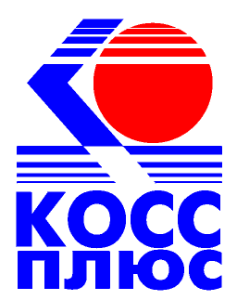

Вторая ежегодная конференция «поПУЛЯрные технологии на IT-кухне»,
16 апреля 2013г
Отель «Граф Орлов», г.Самара,
ул. Куйбышева, 88/ул. Степана Разина, 77
Сведения об участнике:
Фамилия, Имя, Отчество:
Должность:
Сведения о компании:
Название компании
(так будет написано в бейдже):
Город
Телефон (городской):
Телефон моб. (для экстренной связи):
Факс:
E-mail:
В каком мастер-классе Вы хотели бы поучаствовать?
(подчеркнуть или выделить цветом)
- «Кофе от зерна до чашки» (увеличение среднего чека, возможности расширения кофейной карты, правила подачи кофе).  - «Нестандартная эксклюзивная упаковка блюд на «вынос», 3D моделирование» (повышение имиджа заведения, получение дополнительного дохода) . | - «Изготовление рекламно-информационного контента в специализированном программном обеспечении для ресторанов, баров, отелей»  - «Приготовление эксклюзивных блюд под руководством шеф-повара»
Комментарии или вопросы к организаторам:

Внимание! Мы ждем Ваших регистрационных форм до 15 апреля 2013 года.
По вопросам участия в конференции обращайтесь к Ольге Колосковой, менеджеру компании «КОСС Плюс» по e-mail: volga@kossplus.ru или телефону: (846) 927-99-86

